Korrosion

Gliederung:
Begriffsdefinition
Zusammenfassung
Zeitungsartikel
Fragen an die Klasse
Sonstige Quellangaben
Meine Meinung
Reaktionsgleichung

2. Zusammenfassung:
Korrosion ist eine Zerstörung der Oberfläche eines Stoffes (meistens der Rost bei Eisen), der zu einer Verschlechterung führt. Es gibt mehrere Arten, wie Kontaktkorrosion oder Lochfraß. Sie können aktiv sowie passiv vorgebeugt werden. Korrosion kostet uns sehr viel Geld, jedoch kann man sie mit den richtigen Schutzmaßnahmen effektiv bekämpfen den Schaden begrenzen.

3. Fragen an die Klasse:
Kann ein Stück Eisen im Weltall rosten?
Wird bei einer Fahrradkette aktiver oder passiver Schutz eingesetzt?
Welche ist die häufigste Korrosionsart?
Wo ist man im Alltag mit Korrosion konfrontiert?
Nenne einen Nachteil des passiven Korrosionsschutzes.

4. Quellenangaben:
In jeder Folie steht die Quelle der jeweiligen Daten
dgzfp.de/Portals/24/IZ/PDF/Jugend%20forscht/RW%20Frankfurt%20am%20Main%202018.pdf

5. Eigene Meinung:
Würden mehr Leute Korrosion nicht als Nebensache sehen, könnte jeder damit Geld und Zeit sparen. Es sollte außerdem intensiver in den betroffenen Branchen besprochen werden.

6. Reaktionsgleichung:
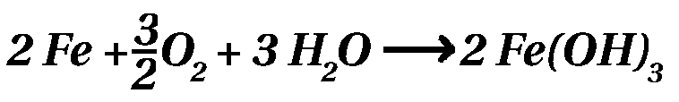
Umwandlung von elementarem Eisen in Eisen(III)-hydroxid

